 | Objednatel:
 |  |  | Městská knihovna Tábor
 | 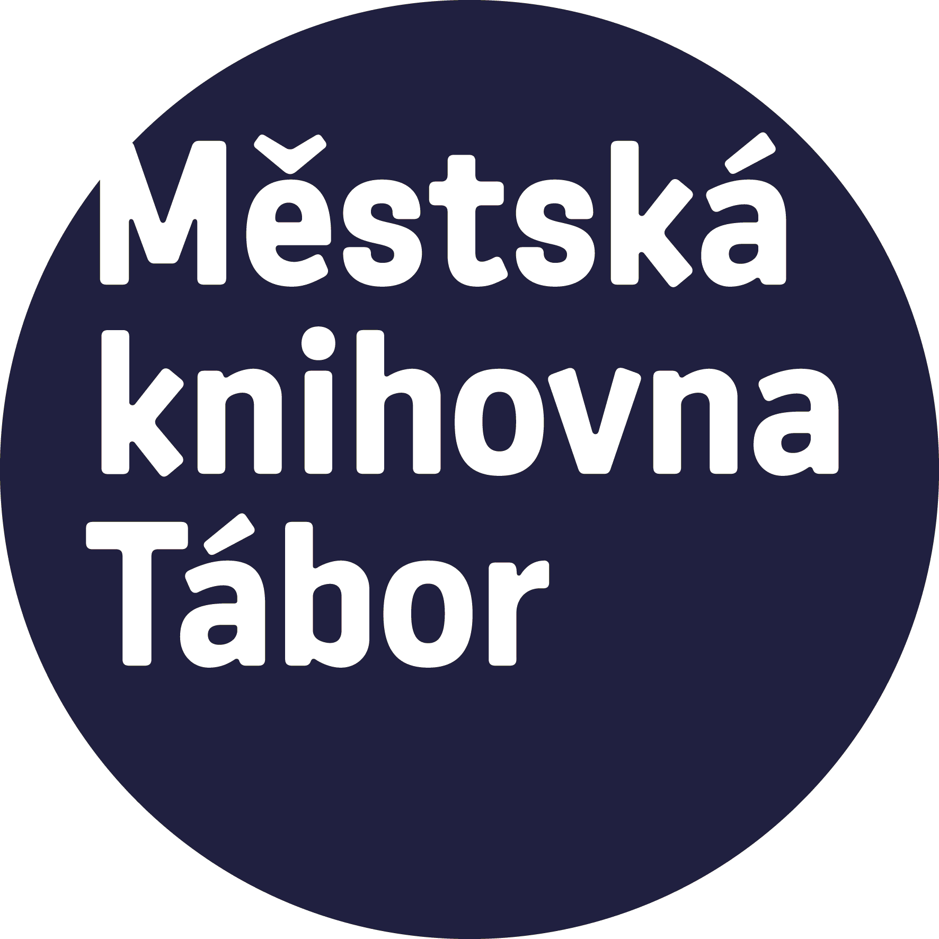 |  | Jiráskova 1775
 |  |  | 39001 Tábor |  |  | Dodavatel: |  | IČO: | 26467593 | DIČ: | CZ26467593
 |  |  | IČO: | 70886334 |  | ESET software spol. s r.o.
 |  |  | DIČ: |  |  | Jankovcova 1037
 |  |  |  |  |  | Holešovice
 |  |  |  |  |  | 170 00 Praha
Objednávka pro Městskou knihovnu Tábor

Dobrý den,
objednáváme u vás rozšíření ESET Secure Office na 3 roky (se slevou 20% pro subjekty veřejné správy) - celkem 60 licencí.

Celková cena: 57 44,32 Kč

S touto objednávkou souhlasíme:
ESET software s.r.o.
Classic 7 Business Park,
Jankovcova 1037/49
170 00 Praha 7

Datum: 20.10.2016

Podpis:

 | V Táboře dne: | 20.10.2016
 | Vyřizuje: Ing. Zuzana Sedláková

